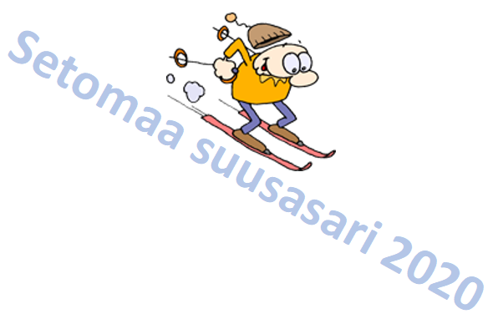

JUHEND

Aeg ja koht: jaanuar – märts 2020.a. Värska Terviserada, Mikitamäe kool, Meremäe kool.

Eesmärk:
1. Populariseerida suusasporti elanikkonna hulgas
2. Pakkuda võistlusvõimalusi noortele ja täiskasvanutele suusahuvilistele
3. Selgitada valla parimad suusatajad erinevetes vanuseklassides

Programm:
Suusasarias toimub 5 osavõistlust
Start avatud kell 16.00 – 17.15

Teisipäev 14.jaanuar Värska terviserajad
Teisipäev 28.jaanuar Värska terviserajad
Teisipäev 11.veebruar Meremäe kool
Teisipäev 18.veebruar Mikitamäe kool
Teisipäev 10.märts Värska terviserajad

Võistlusele eelneval esmaspäeval avaldatakse täpne info koolide ja valla stendil, Peko koduleheküljele www.peko.ee ning OK Peko ja Setomaa valla fb lehele.

Võistlusklassid:
M / N 8 (2012 ja hiljem sündinud)
M / N 10 (sünd. 2010 - 2011)
M / N 12 (sünd. 2008 - 2009)
M / N 14 (sünd. 2006 – 2007)
M / N 16 (sünd. 2004 – 2005)
M / N 18 (sünd. 2002 – 2003)
M / N 21 (sünd. 1986 – 2001)
M / N veteranid I (sünd. 1985 - 1971)
M / N veteranid II (1970 ja varem sündinud)
Matkaklass kõikidele suusahuvilistele kes läbivad etapil väljakuulutatud distantsi aega arvestamatta.

Võistlusdistantsid:
Orienteeruvalt:
500m – 1 km M / N 8
1 km – 2 km M / N 10; N 12
2 km - 3 km N 14; 16; NV II; M12
3 km – 4 km N 16; N 21; M 14; 16; NV I; MV II
4 km – 6 km M18; 21; MV I
1 x kavas sprindidistantsid,

Eelregistreerimist ei ole.
Start avatud 1h 15 min, startida võib vabalt valitud ajal.
Stardimaksu ei ole.

Autasustamine: Igal etapil on meened 8 ja 10 vanuseklassi osalejatele. Karikavõistluste kokkuvõttes autasustatakse iga vanuseklassi võitjat karikaga või auhinnaga. Sarja kokkuvõtte võitja selgitatakse kui on toimunud vähemalt kolm osavõistlust. Sarja kokkuvõtte arvestusse lähevad osalejad, kes on osalenud toimunud osavõistlustest miinus üks osavõistlus.
Kohapunkte saab igal etapil vastavalt: I koht 25 p , II koht 22 p , III koht 19 p, 4.koht 17 p jne, alates 20 kohast saavad kõik 1 p. Sarja kokkuvõtte arvestusse lähevad igal osalejal üks osavõistlus vähem kui toimunud osavõistlusi. Kokkuvõtte arvestuses saab võrdsete punktide korral kõrgema koha osaleja kellel on osavõistlustel paremad kohad.
Matkaklassis paremusjäriestus ega võitjate ei selgitata.

Info:
Korraldajad jätavad endale õiguse teha juhendisse muudatusi vastavalt ilmaoludele.

Korraldajad: Setomaa Vallavalitsus, Värska OK PEKO

Toetajad: Eesti Kultuurkapital, Võrumaa Spordiliit

Info: Rein Zaitsev 5345 3331
Samas saab ka infot suusaradade korrasoleku ja suuskade laenutamise kohta.



